02-4-2024

Fuente ATX paso a paso
https://www.areatecnologia.com/electronica/fuente-alimentacion.html
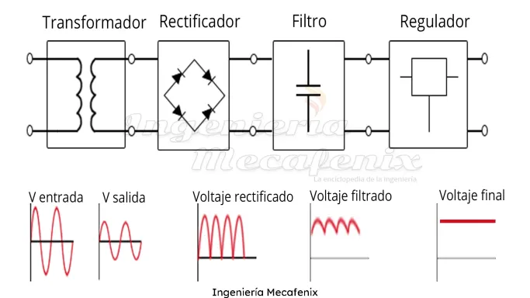
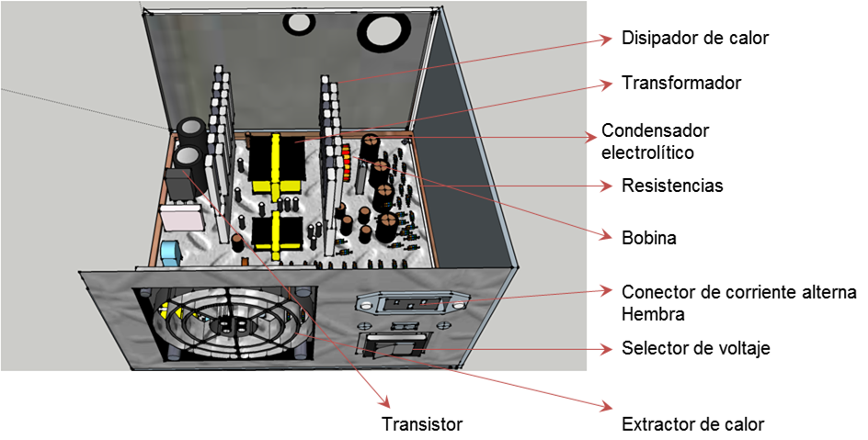
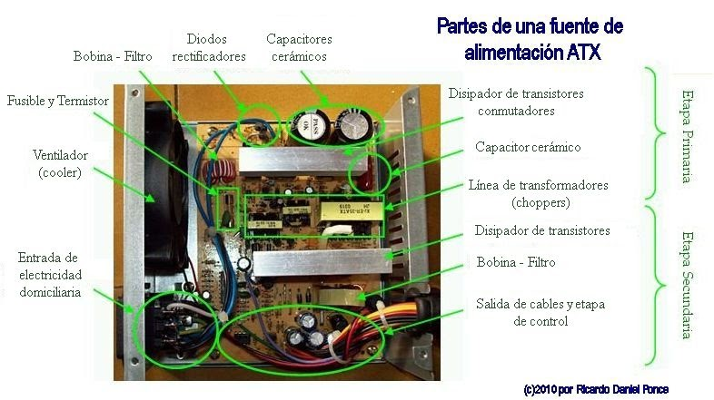

https://es.wikipedia.org/wiki/Fuente_conmutada#/media/Archivo:ATX_power_supply_interior.jpg
Reparar una fuente de alimentación de PC puede ser una tarea delicada debido a los riesgos de electricidad y los componentes sensibles. Aquí hay algunos pasos generales que puedes seguir:
- Preparación y seguridad:
  - Desconecta la fuente de alimentación de la toma de corriente.
  - Espera unos minutos para que los capacitores se descarguen completamente antes de manipular la fuente de alimentación.
  - Usa una pulsera antiestática para evitar dañar los componentes sensibles.
- Inspección visual:
  - Busca cualquier signo de daño físico, como quemaduras, hinchazón o fugas de líquido en los capacitores.
  - Examina los cables y conectores para asegurarte de que no estén dañados o sueltos.
- Medición de voltaje:
  - Utiliza un multímetro para verificar si la fuente de alimentación está entregando los voltajes correctos según las especificaciones.
  - Mide los voltajes en los diferentes conectores, como el conector de 24 pines, el conector de 4/8 pines para la CPU, los conectores SATA y Molex, etc.
- Prueba de carga:
  - Conecta una carga mínima a la fuente de alimentación (por ejemplo, una placa base y un ventilador) y enciende la PC para ver si la fuente de alimentación puede alimentar los componentes básicos.
  - Observa si la fuente de alimentación produce ruidos extraños, como zumbidos o chasquidos, lo que podría indicar problemas.
- Comprobación de fusibles:
  - Algunas fuentes de alimentación tienen fusibles internos que podrían haberse fundido. Comprueba si hay fusibles quemados y reemplázalos si es necesario.
- Reparación de componentes defectuosos:
  - Si identificas componentes específicos que están defectuosos (por ejemplo, capacitores hinchados o quemados), puedes intentar reemplazarlos.
  - Asegúrate de tener las habilidades y herramientas necesarias para soldar y desoldar componentes electrónicos.
- Revisión del ventilador:
  - Verifica si el ventilador de la fuente de alimentación está funcionando correctamente. Si no gira o hace ruidos extraños, podría ser necesario reemplazarlo.
- Prueba final:
  - Después de realizar las reparaciones necesarias, vuelve a probar la fuente de alimentación para asegurarte de que esté funcionando correctamente y entregando los voltajes adecuados.

MEMORIA
Memtest86 o Memtest86+ son herramientas de diagnóstico de memoria de código abierto ampliamente utilizadas en sistemas Linux. Estas herramientas se utilizan para probar la memoria RAM de un sistema en busca de errores y problemas de hardware. Cuando se ejecuta Memtest86/86+, realiza una serie de operaciones y pruebas exhaustivas para verificar la integridad de la memoria.
A continuación, se presentan algunas de las operaciones típicas que realiza Memtest86/86+ durante su proceso de prueba:
- Prueba de patrones: Memtest86/86+ escribe una serie de patrones predefinidos en la memoria y luego los lee para asegurarse de que no haya errores de lectura o escritura.
- Prueba de dirección: La herramienta prueba cada dirección de memoria individual para garantizar que no haya problemas de direccionamiento.
- Prueba de bit: Memtest86/86+ verifica cada bit de memoria para detectar errores de bit individuales.
- Prueba de patrones de marcha: Se utilizan patrones de marcha, como el patrón de marcha de bits, para detectar problemas específicos que podrían no ser evidentes con patrones simples.
- Prueba de inversión de bits: Memtest86/86+ invierte patrones de bits específicos para verificar si la memoria puede almacenar y recuperar datos correctamente.
- Prueba de modos de acceso: La herramienta prueba diferentes modos de acceso a la memoria para detectar errores que pueden surgir en circunstancias específicas de acceso.
- Prueba de ciclo de lectura/escritura: Memtest86/86+ realiza ciclos continuos de lectura/escritura en la memoria para detectar errores intermitentes o de tiempo de acceso.
- Prueba de patrón aleatorio: Además de patrones predefinidos, Memtest86/86+ también utiliza patrones de datos aleatorios para probar la estabilidad de la memoria en condiciones de uso variadas.

